UNIDAD EDUCATIVA PARTICULAR SAN JOSÉ “LA SALLE”
POR UNA EDUCACIÓN DE CALIDAD

Informe de investigación previo a la obtención del Título de Bachiller en la especialidad de CIENCIAS SOCIALES con auxiliaría en JURISPRUDENCIA

TEMA:
“FUNCIONALIDAD OPERATIVA DEL LABORATORIO DE COMPUTACIÓN EN LA UNIDAD EDUCATIVA SAN JOSÉ LA SALLE DURANTE EL PERIODO LECTIVO 2010-2011”

AUTORES:
Andrea Fernanda Benítez Jurado
Cristian Paúl Chauca Heredia
Thalía Belén Huertas Lema
Rubén Fernando Jaramillo Checa
Juan Carlos Toca Ascázubi
Enderson Fabricio Tovar Herrera

ASESOR/A:
Ing. Jimena Ocaña
LATACUNGA– ECUADOR
2010-2011

CERTIFICACIÓN Y APROBACIÓN DEL ASESOR

En mi calidad de asesor del macro proyecto, nombrado/a por el H. Consejo directivo de la Unidad Educativa San José “La Salle” de la ciudad de Latacunga.

CERTIFICO:
Que el informe de investigación titulado “FUNCIONALIDAD OPERATIVA EN LOS LABORATORIOS DEL COMPUTACIÓN” elaborado por los estudiantes: Andrea Benítez, Cristian Chauca, Thalía Huertas, Rubén Jaramillo, Juan Toca, Enderson Tovar, del tercer año de Bachillerato, especialidad “Ciencias Sociales” auxiliaría en asistencia jurídica, reúnen los requisitos y méritos suficientes para ser sometidos a la evaluación del jurado examinador que el H. Consejo Directivo designe.

Haciéndose acreedores a la calificación de:………………………….……..( )

Latacunga, Abril 2011

ASESOR/A:
Ing. Olga Jimena Ocaña Chiluisa

………………………….
C.C: 0501599997

DEDICATORIA

Este trabajo va principalmente a Dios por darnos lo más preciado y sagrado en el camino de nuestras vidas, a nuestros padres por su esfuerzo y apoyo, y todo su amor brindado, esos recuerdos y momentos que enaltecieron nuestro ser.

A nuestros nobles maestros por la disciplina, paciencia y entrega desinteresada y en el desarrollo de nuestra formación. A nuestra querida institución San José “La Salle” en el cual compartimos momentos gratos de nuestra adolescencia.

Andrea
Cristian
Thalía
Rubén
Juan
Enderson

AGRADECIMIENTO

En primer lugar a Dios, que nos ha concedido la inteligencia y capacidad mental para desarrollar este proyecto.

A nuestros padres por brindarnos el apoyo y la confianza que han sido vitales en este proceso.

Agradecemos infinitamente a la Unidad Educativa San José “La Salle” por ser parte de nuestro crecimiento moral, espiritual cognitivo y desarrollo humano.

Andrea
Cristian
Thalía
Rubén
Juan
Enderson

INDICE GENERAL

Portada…………………………………………………………………………...…..I
Certificación y aprobación del asesor……………………………………………….II
Dedicatoria………………………………………………………...……………….III
Agradecimiento……………………………………………..……….......................IV
Índice general………………………………………………...……………………..V
Introducción…………………………………………..………………………...…VII
Objetivos………………………………………...…………………………….....IX
CAPÍTULO I - Marco Teórico
1. Funcionalidad operativa del laboratorio de computación…...…………………….10
1.1 Laboratorio de computación……………………………...……..……………..11
1.2 Infraestructura………………………………………………………..………..11
1.2.1 Conexiones eléctricas…………………………………………….….............11
1.2.2 Conexiones de red………………………………………………….………..12
1.2.3 Distribución del laboratorio…………………………………………............13
1.3 Físicas………………………………………………....……………………….13
1.4 Sistemas de distribución de cableado…………………………..………………16
1.5 Características eléctricas………………………………………….…………...16
1.6 Cableado estructurado ……………………………………............................17
1.7 Condiciones ambientales …………………………………………..………..…18
CAPÍTULO II - Propio de la investigación
2. Funcionalidad operativa del laboratorio de computación “Hermano Miguel” de la Unidad Educativa San José “La Salle”……………………………………………..20
2.1 Ventajas………………...…………………………………….....................…...20
2.2 Desventajas…………………………………………………...………..............21
2.3 Aspectos positivos………………………………………………….….............21
2.3 ¿A quién va a fortalecer el trabajo?......................................................................21
2.4 ¿Cómo se va a fortalecer la institución educativa?...............................................22
2.5 Tiempo de duración……………………………………………….…………...22
2.6 Mantenimiento…………………...…………………………….……………...22
2.7 Análisis.……………………..….……………………………………………....23
CAPÍIULO III - La Propuesta
3. Mejorar la infraestructura del laboratorio de computación……..……………….24
3.1 Objetivos……………………………………………………………………….24
3.1.1 General……….…...…………………………………………….…………...…24
3.1.2 Específicos……………………………………………………………………24
3.2 Justificación ……………………………………………………………………25
3.2 Desarrollo del trabajo …………………………………………………….........26
3.3 Conclusiones del trabajo……..….……………………………………………..28
3.4 Recomendaciones a futuro………………………………………………….......28

BIBLIOGRAFÍA……………………………………………………………..……29
ANEXOS…..……………………………………………………………….............30
ANEXO 1: CROQUIS………………………………………………………………30
ANEXO 2: CROQUIS 2……………………………………………………………..31
ANEXO 3: FOTOS…………………………………………………………………..32
ANEXO 4: PRESUPUESTO……..……………………………............................37
GLOSARIO………...……………………………………………………................38

INTRODUCCIÓN
El tema de investigación “Funcionalidad Operativa del Laboratorio de Computación” cuya finalidad es el aportar conocimientos adquiridos dentro y fuera del establecimiento y poder plasmar aquellas ideas al laboratorio de computación que es el lugar de estudio al cual nos enfocamos.

El tema de estudio ofrece una amplia variedad de sugerencias tales como: servicios a los usuarios, prioridades de usuarios, funciones del laboratorio, infraestructura y ubicación del laboratorio de cómputo, conexiones eléctricas, seguridad operativa, seguridad en las instalaciones, administración del laboratorio, requisitos de uso, entre otros.

El proyecto está dirigido a todos aquellos que se interesen en el tema principalmente a quienes están inmersos en el área de informática y encargados del laboratorio de computo, también a los estudiantes quienes forman parte de la institución y son quienes utilizan con frecuencia los equipos u ordenadores con aquellos servicios que el laboratorio presta, siendo estas las funciones que deben realizar. El internet como ayuda educativa es la más vital y a la cual se debe priorizar, poner énfasis en el cuidado de los archivos y documentos que se encuentran en los discos duros, los sistemas operativos con las que cuentan, y así una infinidad de servicios y funciones que el laboratorio brinda para la mejora académica de la institución.

Este tema consta de toda la información recopilada por medio de estudio de campo, donde damos a conocer la infraestructura total de un laboratorio de cómputo. En el cual cuentan las necesidades del mismo. Considerando a la adecuación del laboratorio proponemos muchos cambios tanto en lo referente a lo estético como a lo tecnológico.

Para el desarrollo del trabajo teórico-investigativo se lo ha estructurado de la siguiente manera: CAPÍTULO I - Marco Teórico sobre la infraestructura, las conexiones eléctricas, las conexiones de red, distribución, condiciones ambientales del laboratorio de computación, CAPÍTULO II - Propio de la investigación , CAPÍIULO III- Propuesta.
OBJETIVOS

GENERAL

- Conocer la funcionalidad operativa del laboratorio de computación de la Unidad Educativa San José “La Salle” en el periodo lectivo 2010-2011.

ESPECIFICOS

- Recopilar información acerca de la funcionalidad operativa de los laboratorios de computación.
- Identificar la infraestructura general y funcionalidad del laboratorio de computación que actualmente disponemos.
- Proponer una infraestructural funcional para el laboratorio de computación “Hermano Miguel”.

MARCO TEÓRICO

1. FUNCIONALIDAD OPERATIVA DEL LABORATORIO DE COMPUTACIÓN

Para fundamentar el tema de investigación se citará diversas concepciones de diferentes autores nacionales y extranjeros, archivos de la web y demás fuentes de información los mismos que servirán como ayuda y soporte en el desarrollo del proyecto para de ésta manera tener conceptos y comentarios propios. La función operativa de un laboratorio de computación consiste en realizar un detallado análisis de las principales necesidades de la institución, y definir en base a estas necesidades una plataforma tecnológica con una infraestructura en hardware, software, personal operativo, etc. que soporte las operaciones y se utilice como el medio de procesamiento de información, existen normas internacionales que se aplican como estándares en la implementación de los laboratorios de computación, estas se refieren especialmente a seguridades físicas y lógicas, las mismas que garantizan su funcionalidad en el tiempo, beneficiando a la institución a la cual se debe.

Un laboratorio de computación se construye en base a las siguientes directrices:
- Identificar el espacio del laboratorio.
- Estimación del número de equipos que pueden caber en el laboratorio y su ubicación.
- Evaluar necesidades de mobiliario y opciones.
- Considerar la posibilidad de la configuración de asientos.
- Identificar las fuentes de energía.
- Determinar el número de ordenadores y monitores que pueden ser lo suficientemente alimentados con la fuente de alimentación disponible.
- Conectar los ordenadores y monitores a las fuentes eléctricas debidamente regulares.
- Instalar sistemas operativos en los Pc’s.
- Conectar los ordenadores a la red.
- Adecuar el ambiente de trabajo propicio: claridad, ventilación, control de temperatura, entre otros.

- LABORATORIO DE COMPUTACIÓN

Es un conjunto de ordenadores distribuidos de una manera adecuada previo a un análisis o estudios de operatividad cuyo objetivo es el de prestar servicios a diferentes áreas de una organización, ya sea dentro de la misma, o bien fuera de ella, tales como: producción, control de operaciones, captura de datos, programación, dibujo, biblioteca, educación, etc.

1.2 INFRAESTRUCTURA
Todos los laboratorios cuentan con aulas equipadas con proyectores de video para mejorar el rendimiento en el proceso de aprendizaje, así como ayuda en la impartición de las diferentes asignaturas. De la misma forma, los laboratorios cuentan aire acondicionado para hacer más cómoda la estancia en las aulas. Así mismo todas las computadoras cuentan con servicio de Internet.
Todos los laboratorios de computación deben contar con software de última generación y especializados de enseñanza que permitirá estar acorde con los planes curriculares, exigencias del mercado y de las actividades de investigación.

1.2.1 CONEXIONES ELÉCTRICAS

Uno de los aspectos más importantes que deben evaluarse al momento de diseñar un centro de procesamiento de datos es el suministro eléctrico, ya que si no se efectúa un buen cálculo sobre la carga que se va a utilizar, esto podría ser causa de serios problemas al utilizar el equipo. Es imprescindible hacer un análisis con todos los equipos y dispositivos que se vayan a utilizar como si fuesen a trabajar todos al mismo tiempo, así podremos obtener la carga máxima que se pudiera llegar a utilizar.
Los equipos de cómputo forman parte de los equipos más sensibles a las variaciones de corriente eléctrica por lo tanto es necesario instalar equipos de protección
Hay dos tipos de plantas eléctricas: automática o manual. La compra de ellas dependerá del uso que se le dé al sistema de cómputo, en caso de apagón sobre todo si esto ocurre durante la noche y no hay personal disponible para hacer la transferencia manual; en este sentido es necesaria una planta de transferencia automática

    - CONEXIONES DE RED

Una red tiene dos tipos de conexiones: conexiones físicas que permiten a los ordenadores transmitir y recibir señales directamente y conexiones lógicas, o virtuales, que permiten intercambiar información a las aplicaciones informáticas, por ejemplo a un procesador de textos. Las conexiones físicas están definidas por el medio empleado para transmitir la señal, por la disposición geométrica de los ordenadores (topología) y por el método usado para compartir información. Las conexiones lógicas son creadas por los protocolos de red y permiten compartir datos a través de la red entre aplicaciones correspondientes a ordenadores de distinto tipo, como un Apple Macintosh y un PC de IBM. Algunas conexiones lógicas emplean software de tipo cliente-servidor y están destinadas principalmente a compartir archivos e impresoras.

    - DISTRIBUCIÓN DEL LABORATORIO

Se distribuirá en una sala que sea ideal para la distribución del equipo completo que se adaptara a nuestras expectativas tanto por la zona y las condiciones. En que este se encuentra.
La distribución consta de lo siguiente:
- computadoras en el área de Soporte Informático.
- computadoras en el área de Redes y telecomunicaciones.
- computadoras en el área de Desarrollo.
- En la zona del Rack, colocamos un gabinete

1.3 FÍSICAS

Se definen seis componentes principales en un laboratorio de computación:

- Instalaciones de entrada.
- Sala de equipos.
- Áreas de trabajo.
- Anuario de telecomunicaciones.
- Terminal de salida de datos.
- Canalizaciones externas/horizontales/runeles.

En la figura siguiente se muestra la ubicación de los seis componentes principales:

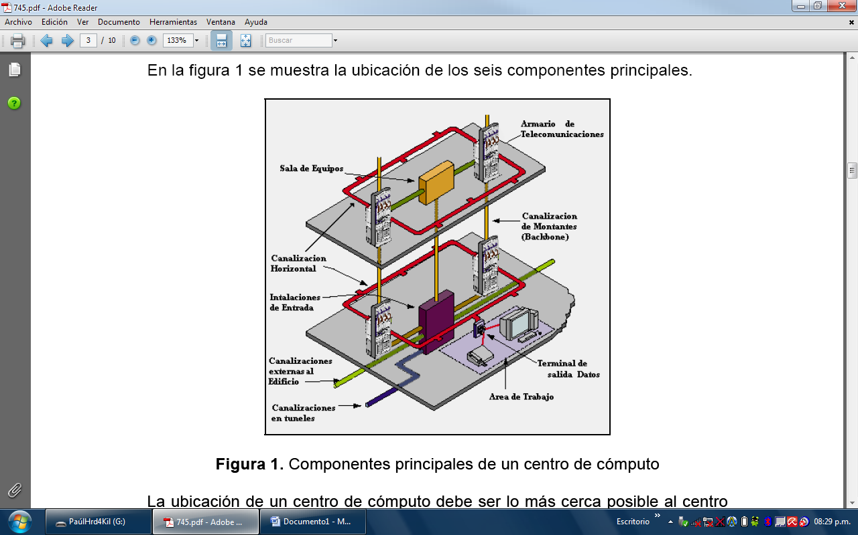

Figura 1. Componentes principales de un laboratorio de computación.

La ubicación de un laboratorio de computación debe ser lo más cerca posible al centro del área a ser atendida y cumplir con una serie de requisitos, entre los que podemos mencionar los siguientes:

• Estar situado donde no pueda acceder personal no autorizado.

• Que no entre luz natural.

• Permitir la instalación de algún sistema acondicionador de aire.

• No debe haber entradas de aire natural.

• Tener una apropiada ubicación para los extinguidores.

• Poseer ruta de evacuación.

Se debe tomar los siguientes requerimientos en el dimensionamiento del laboratorio de computación:

• El laboratorio de computación en donde se instale los equipos del sistema debe ser lo suficientemente amplio y accesible. En ningún caso conviene que la superficie sea menor de 20 m².

• Lugar suficiente para los equipos actuales y para los futuros crecimientos.

• El tamaño mínimo recomendado para el área de trabajo es de 10 m².

• Para la sala de equipos se recomienda un tamaño de 0.07 m² por cada 10 m² de área utilizable.

Las puertas de acceso deben ser de apertura completa con llave y como mínimo 91 centímetros de ancho y 2 metros de alto. El cuarto debe ser completamente cerrado; es decir, los rayos solares no deben entrar al cuarto de computación, por lo que se recomienda la no utilización de ventanas.

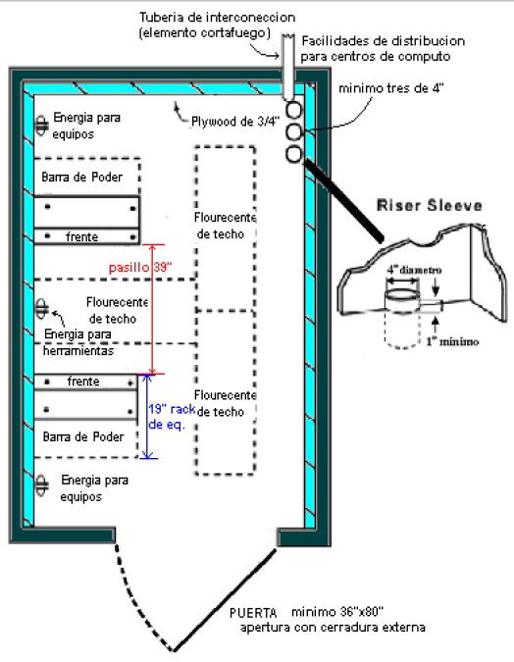

Figura 2. Esquema de un laboratorio de computación

1.4 SISTEMAS DE DISTRIBUCIÓN DE CABLEADO

Los sistemas de distribución de cableado especifican la forma como es canalizado y distribuido el cableado en un centro de cómputo. Pueden ser: suelo falso, techo falso y escalerillas.

1.5 CARACTERÍSTICAS ELÉCTRICAS

Existen dos sistemas de distribución de energía; el AC y el DC, pero para energizar un centro de cómputo se debe usar un sistema AC. El centro de cómputo deberá constar con un sistema de respaldo de energía. En caso de fallo de energía eléctrica un GENERADOR entrará en funcionamiento. Una parte esencial son los sistemas de aterrizamientos.

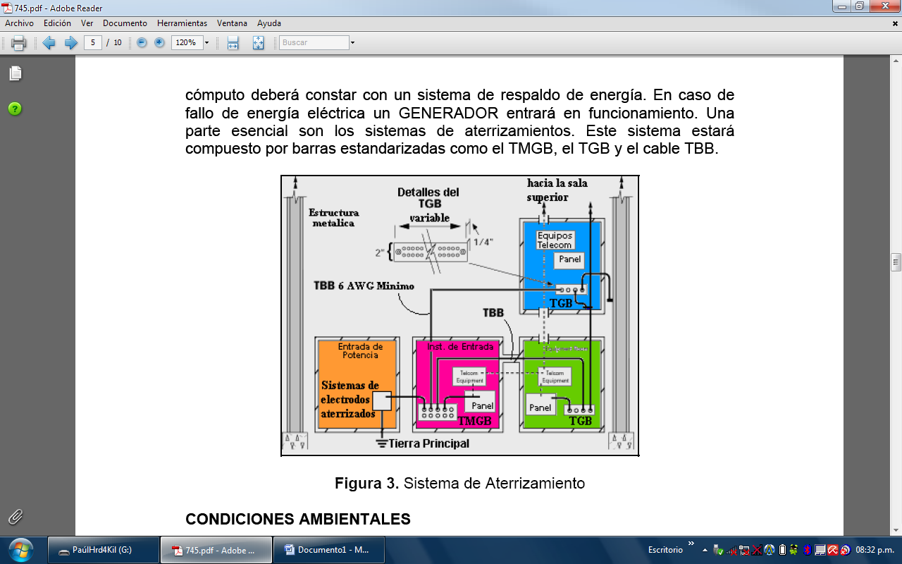

Figura 3. Sistema de Aterrizamiento

1.6 CABLEADO ESTRUCTURADO

Para el cableado estructurado dentro del centro de cómputo, los cables usados son: UTP, STP, F.O., como los más principales. Estos serán configurados para transmitir datos mediante el uso del estándar de códigos de colores.
Estándares importantes al momento del cablear redes de datos son el T568B y el T568A.

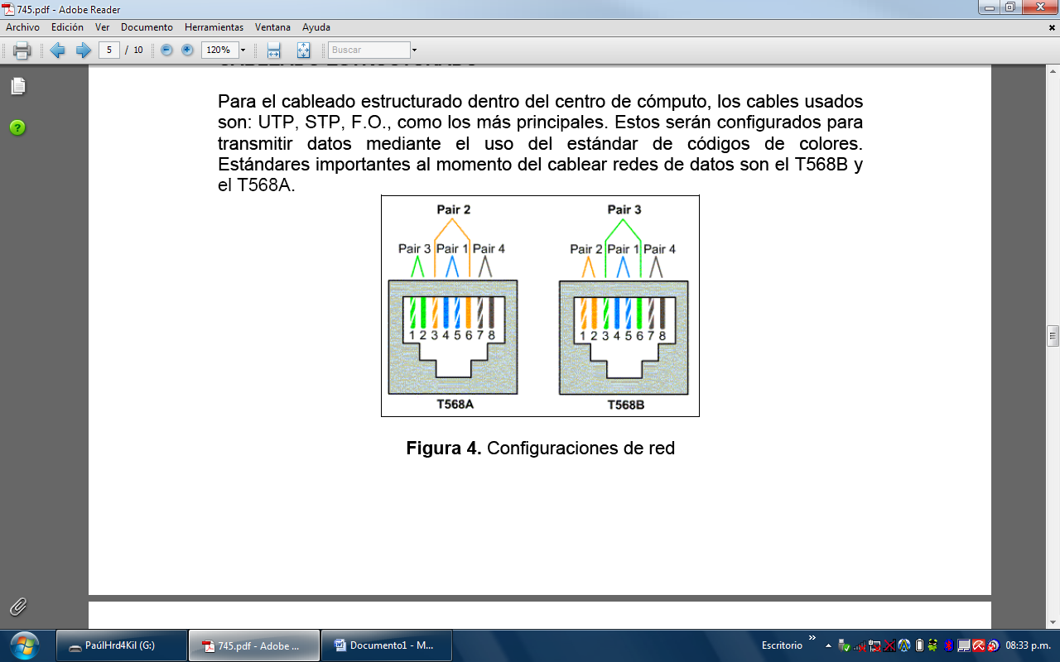

Figura 4. Configuraciones de red

1.7 CONDICIONES AMBIENTALES

Un laboratorio deberá mantenerse a una climatización adecuada. Equipos acondicionadores de aire deberán usarse para regular temperatura y humedad dentro de la sala.
- Instalaciones eléctricas : Es uno de los aspectos fundamentales que deben cuidarse cuando se va a diseñar el centro de cómputo ya que si no se efectúa un buen cálculo sobre la carga que se va a utilizar, esto nos ocasionaría serios problemas al utilizar el equipo. Por esto se requiere hacer un análisis sobre todos los equipos y dispositivos que se vayan a utilizar en el centro de cómputo como si fuesen a trabajar todos al mismo tiempo, así podremos obtener la carga máxima que se pudiera llegar a utilizar. Los equipos de cómputo son unos de los más sensibles a las variaciones de corriente eléctrica por lo tanto es necesario instalar equipos de protección.
- Sistemas de flujo (Suministro) interrumpible: Se recibe un suministro normal para cargar baterías y se proporciona un suministro limpio cuando el suministro de energía comercial falla. Sirven para proporcionar energía temporal.
- Acondicionadores de línea: Sirven para eliminar las variaciones de voltaje y el ruido eléctrico en grados variantes pero no almacenan energía eléctrica, lo que significa que no pueden contrarrestar interrupciones en el suministro de electricidad.

2. Funcionalidad operativa del laboratorio de computación “Hermano Miguel” de la Unidad Educativa San José la Salle.

Con el proyecto Funcionalidad Operativa que proponemos estamos seguros que contribuirán a la institución especialmente al laboratorio de cómputo debido a que el departamento mencionado necesita de una actualización y mejoras para un mejor rendimiento académico en los estudiantes.

2.1 VENTAJAS

El tema “Funcionalidad Operativa del Laboratorio de Computación” ofrece aportar conocimientos adquiridos dentro y fuera del establecimiento y así poder trasmitir aquellas ideas al área de informática y a los encargados del laboratorio de computación, como también a las autoridades de la institución para que tomen cartas en el asunto para el mejoramiento de la tecnología además la administración, seguridad y mantenimiento del laboratorio.
Entre las principales ventajas tenemos:

- Mejorar los servicios a los usuarios
- Dar prioridades de usuarios
- Mejorar las funciones del laboratorio
- Optimizar la infraestructura y ubicación del centro de cómputo
- Conexiones eléctricas adecuadas
- Seguridad operativa con eficiencia y eficacia
- Seguridad en las instalaciones
- Administración del laboratorio
- Requisitos de uso del laboratorio.

2.2 DESVENTAJAS

- La forma del edificio no permite realizar mejores adecuaciones.
- Las distribuciones eléctricas deberán ser colocadas de mejor manera ya que están mal distribuidas.

2.3 ASPECTOS POSITIVOS

El proyecto es un tema de investigación que tiene muchos aspectos positivos como pueden ser: Grupo humano inmerso en el desarrollo (Autoridades, Personal Docente, .estudiantes), aplicación de conocimientos adquiridos por los estudiantes de sus profesores ya que para el desarrollo serán quienes los dirijan, mejoramiento en la infraestructura del laboratorio y por ende fortalece todos los servicios que el laboratorio de computación presta, también busca priorizar el cuidado de los archivos y documentos que se encuentran en los discos duros, los programas básicos y de aplicación con las que cuentan, y así una infinidad de servicios y funciones que el laboratorio brinda para la mejora académica de la institución.

2.4 ¿A QUIÉN VA A FORTALECER EL TRABAJO?

El tema en cuestión mejora el trabajo a quienes están involucrados en el área de informática, encargados del centro de cómputo, y especialmente a los estudiantes quienes son los principales usuarios de los servicios que esta presta. Cabe recalcar que al mejorar los servicios de internet, actualización de software, ordenadores adecuados con buenas conexiones, con seguridades físicas y seguridades operativas eficientes y eficaces el avance tecnológico de la institución fortalece el trabajo de los agentes educativos

2.5 ¿CÓMO SE VA A FORTALECER A LA INSTITUCION EDUCATIVA?

El proyecto en primera instancia beneficiara a la institución debido a que el centro de cómputo es parte de ella, los beneficios que prestara el proyecto son múltiples y como institución educativa que su prioridad son los estudiantes y la calidad de educación que se mantendrá con la implementación del tema “FUNCIONALIDAD OPERATIVA EN LOS LABORATORIOS DE COMPUTACIÓN”.

  - TIEMPO DE DURACION

El tiempo de duración de la funcionalidad del laboratorio pude ser de tres años si se le da un adecuado uso y constante mantenimiento. Después de este tiempo se deberá actualizar el software para una mejor funcionalidad operativa

  - MANTENIMIENTO

El mantenimiento de un laboratorio de cómputo necesariamente debe ser constante con o sin la aprobación del proyecto ya que mantenimiento es un conjunto de operaciones y cuidados necesarios para que hardware y software puedan seguir funcionando adecuadamente. Pero es recomendable que el mantenimiento sea cada 2 meses en limpieza, eliminación de archivos innecesarios lo más frecuente posible, virus cuando sea detectado, formateo cada 6 meses, etc.
El aseo de los laboratorios es muy importante:
- Limpiar continuamente las máquinas
- No entrar con bebidas ni alimentos
- Apenas se termine de usar las máquinas cubrirles con cobertores

Es una prioridad recalcar que no solo a las máquinas hay que darles un adecuado uso y mantenimiento sino también a sus instalaciones ya que es un importante complemento para el desempeño de su funcionalidad.

2.8 ANÁLISIS

Nuestro tema de investigación contribuirá en la mejora académica de los estudiantes, pero sobre todo al desarrollo de la Unidad Educativa San José “La Salle”, nos basamos en las necesidades de optima calidad del laboratorio ya que el departamento menciona que en la actualidad necesita una automatización de hardware y software.

PROPUESTA

3. MEJORAR LA INFRAESTRUCTURA DEL LABORATORIO DE COMPUTACIÓN
En base al análisis del capítulo anterior donde el propósito de la presente investigación es dar a conocer el tema tomando en cuenta las ventajas como: mejorar los servicios, dar prioridad a los usuarios, mejorar las funciones del laboratorio, entre otras; aspectos positivos buscando a quién beneficiar que en este caso sería la institución. Este proyecto ayudará a priorizar una infinidad de servicios y funciones que el laboratorio brinda para la mejora académica de la institución.

3.1 OBJETIVOS

3.1.1 GENERAL

- Proyectar la funcionalidad operativa en del laboratorio de computación de la Unidad Educativa San José “La Salle”

3.1.2 ESPECIFICOS

- Promover a las autoridades el desarrollo del tema de investigación debido a su gran utilidad.
- Establecer normas consistentes para el buen uso del laboratorio.
- Mantener una participación activa al área informática para optimizar el uso y capacidades de la tecnología de la institución.

JUSTIFICACIÓN

El trabajo investigativo lo realizamos para ayudar a los estudiantes a tener los equipos con las mejores condiciones posibles, además para que puedan tener el mejor desempeño en la asignatura de Informática. Además es una mejora de la infraestructura de la institución como tal.
3.2 DESARROLLO DEL TRABAJO

- Nosotros proponemos
- Reemplazar las máquinas de baja tecnología por máquinas que funcionen adecuadamente. (Ver anexo 3.1)
- Cambiar las instalaciones eléctricas como hacer instalación a tierra.(Ver anexo3.2)
- Tener un UPS adecuado para el servidor. (Ver anexo 3.3)
- Para una mejor presentación: se deberá pintar las paredes (Ver anexo 3.4) , Acomodar las máquinas de manera en que los estudiantes puedan poner más atención en las clases, adquirir nuevos asientos(Ver anexo3.5) , Colocar nuevas cortinas de preferencia azul oscuras ( Ver anexo 3.6 ) , Pintar las ventanas de color beige (Ver anexo 3.7)
- Instalación de un sistema de aire acondicionado la recomendación básica al diseñar un sistema de acondicionamiento para un laboratorio, es que tal sistema sea independiente y exclusivo. (Ver anexo 3.8)
- Colocación de extinguidores porque así lo exige ISO. ( Ver anexo 3.9)
- Lacar los muebles del laboratorio de computación.
- Comprar un protector para el RAC. ( Ver anexo 3.10)

Actualmente se cuenta con máquinas PENTIUM 386 y 486 las cuales ya han cumplido su ciclo pero siguen siendo utilizadas por lo cual no dan un buen servicio pero pronto se implementaran máquinas CORE i 3 las cuales tienen las siguientes características:
- Serán plasma y ocuparán menos espacio.
- Se podrá introducir software moderno
- Entre otros.

3.3 SEGURIDAD EN LAS INSTALACIONES

- Factores que pueden influir en la determinación y acondicionamiento del lugar:
- Corriente eléctrica confiable
- Comunicación confiable
- Vía rápida de acceso
- Evitar zonas con incidencia de desastres naturales.
- Evitar zonas propensas a disturbios sociales
- Cercanía de policías y bomberos
- Rentas atractivas
- Minimizar el efecto de lluvias
- Evitar la proximidad de aeropuertos
- Evitar interferencia electromagnética
- Espacio adecuado para planta eléctrica de respaldo
- Puertas y pasillos amplios
- Dos salidas en cada área que contenga personal.
- Preparación del plano de distribución.
- No más allá de un sexto piso.
- Preparación del lugar de ubicación del centro de procesamiento de datos

  - NORMAS PARA EL USO
Pero también es importante tomar en cuenta las siguientes normas para el correcto uso del laboratorio y su implementación de tecnología.
Normas Generales
- Se prohíbe terminantemente comer, beber y mascar chicle en los laboratorios.
- Se prohíbe el uso de teléfonos celulares en los laboratorios.
- Las computadoras del laboratorio no pueden ser usadas para juegos, ni oír música.
- La puerta del laboratorio debe permanecer cerrada para evitar las interferencias a las clases o el ingreso al laboratorio de personas no autorizadas.
- Cualquier eventualidad de hurto o daño (ocasionado por negligencia y/o impericia) al equipamiento contenido en el laboratorio de computación deberá ser subsanado por él o los responsables de dicha eventualidad o él o los responsables directos para el momento de la ocurrencia de dicha eventualidad.
Normas los Estudiantes
- El estudiante debe salir del laboratorio dejando el equipamiento utilizado en completo orden.
- Si el estudiante observa alguna anormalidad en el equipamiento asignado, debe decírselo al profesor.
- El estudiante no puede acceder al laboratorio sin el consentimiento explícito del encargado del laboratorio.
- En las prácticas extras, el estudiante es responsable directo del equipamiento del laboratorio, en conjunto con los estudiantes que se encuentren en ese momento utilizando el laboratorio.

3.5 CONCLUSIONES DEL TRABAJO REALIZADO

- Una vez implementada el proyecto en el Colegio “La Sallé” contribuirá a la optimización de los procesos y recursos del laboratorio de cómputo.
- Mejorara las seguridades informáticas del laboratorio ya que su automatización generara buenos resultados.
- Mediante el proyecto se amplía los conocimientos de los estudiantes investigadores

3.6 RECOMENDACIONES A FUTURO

- Se recomienda el adecuado mantenimiento del software y hardware para lograr de esta manera un óptimo desempeño del sistema con el fin de contar con esta herramienta durante mucho tiempo.
- Se debe capacitar a los encargados del laboratorio para sacar el mayor provecho de las bondades que ofrece el mismo.
- Administrar correctamente el laboratorio, a los usuarios con sus respectivos permisos, autorizaciones, claves para que la información no sea manipulada erróneamente.
- Fomentar el buen uso del espacio e infraestructura del laboratorio de cómputo.
- Promover a las autoridades al mejoramiento del laboratorio y a su correcto mantenimiento.

BIBLIOGRAFÍA

- http://web.anixter.com/anixter/anixter.nsf/StandardsGuides/ANSITIAEIA607Gro
- http://www.monografias.com/trabajos11/admicomp/admicomp.html
- http://www.bicsi.org/ddmm.html
- http://www.axioma.co.cr/postinfo.html
- http://www.monografias.com/trabajos10/redes/redes.html

ANEXOS
ANEXO 1: CROQUIS DE LA INSTITUCIÓN

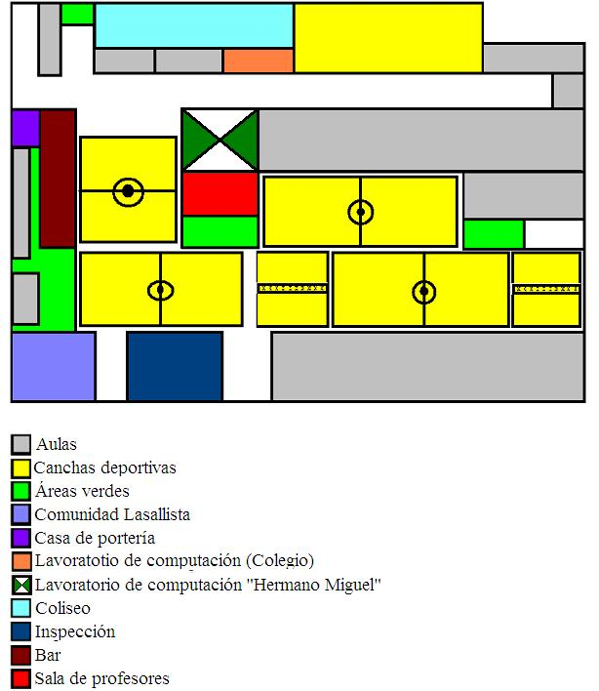

ANEXO 2: CROQUIS DEL LABORATORIO “HERMANO MIGUEL”

EN LA ACTUALIDAD:
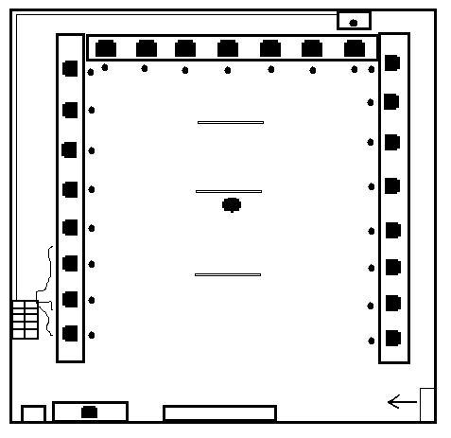
A FUTURO:
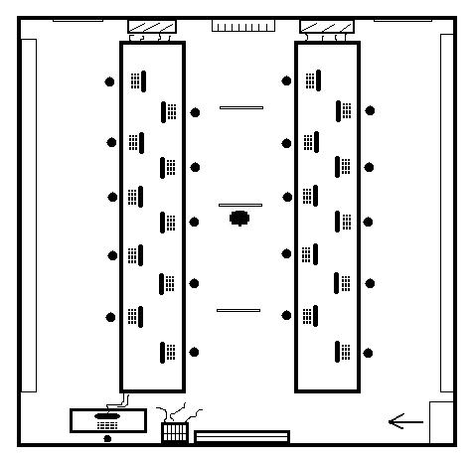

ANEXO 3: FOTOS

ANEXO 3.1
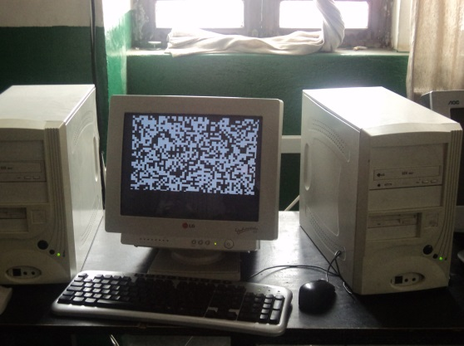

ANEXO 3.2

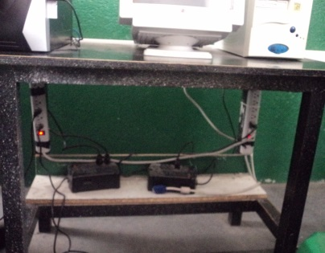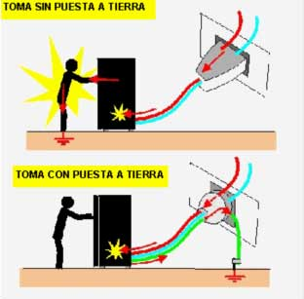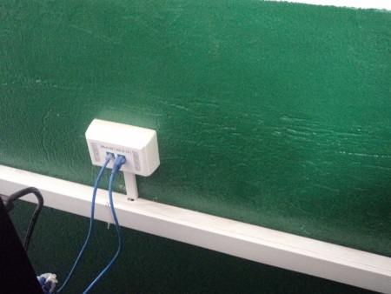

ANEXO 3.3
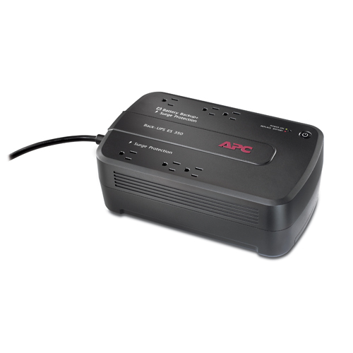

ANEXO 3.4
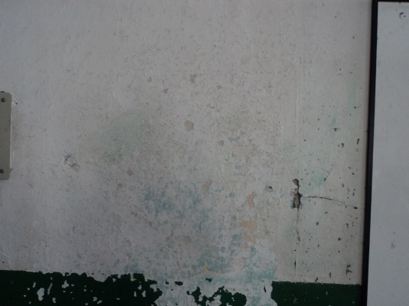

ANEXO 3.5

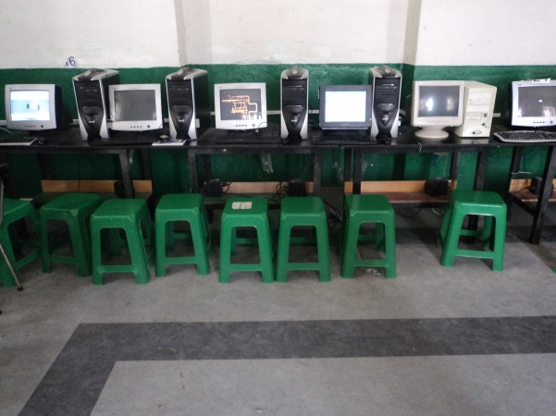

ANEXO 3. 6
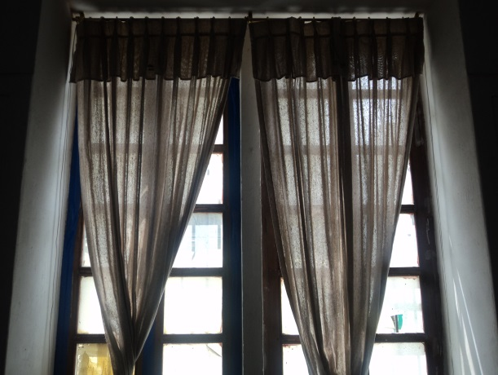

ANEXO 3.7

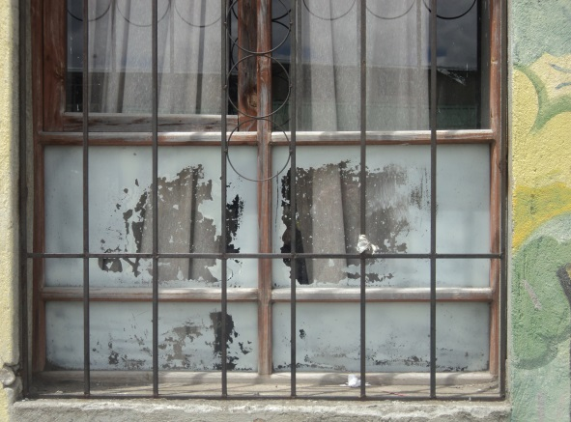

ANEXO 3. 8
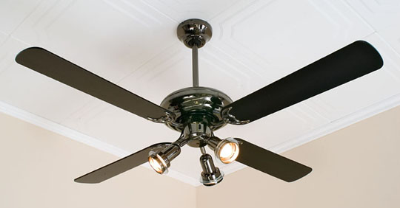

ANERXO 3. 9

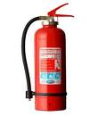

ANEXO 3.10

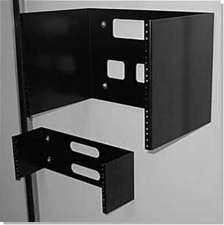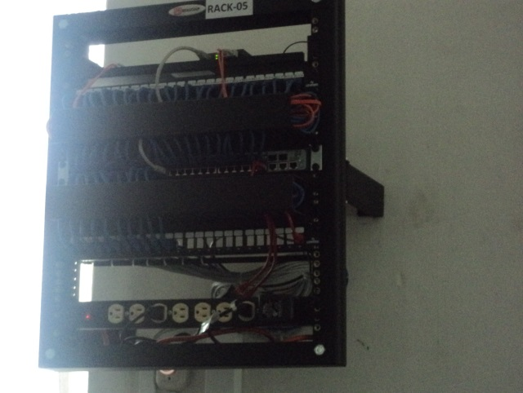

ANEXO 4: PRESUPUESTO
Materiales | Número | $ Valor/U | Total $
Hojas | 500 | 0,015 | 7,5
Esferos | 6 | 0,35 | 2,1
Lápices | 6 | 0,25 | 1,5
Borradores | 4 | 0,35 | 1,4
Impresiones | 150 | 0,12 | 18
Internet | 22Horas | 0,70/h | 15,4
Transporte | 70 | 1 | 70
Folders | 7 | 0,7 | 4,9
Varios |  |  | 17,6
Imprevistos |  |  | 8,9
Total |  |  | $ 147,30

GLOSARIO

- COMPUTADOR: Máquina electrónica, analógica o digital, dotada de una memoria de gran capacidad y de métodos de tratamiento de la información, capaz de resolver problemas matemáticos y lógicos mediante la utilización automática de programas informáticos.

- ANTIVIRUS: Programa cuya finalidad es prevenir las infecciones producidas por los virus informáticos así como curar las ya producidas.

- LENGUAJE DE PROGRAMACIÓN: Puede ser usado para controlar el comportamiento de una máquina, especialmente una computadora. Estos se componen de un conjunto de reglas sintácticas y semánticas que permiten expresar instrucciones que luego serán interpretadas.

- SISTEMA OPERATIVO: También llamado OS. Es el programa básico que tienen todos los ordenadores. Se pone en marcha cuando se arranca el ordenador y carga los ficheros necesarios para el funcionamiento de otros programas. Por ejemplo son SistemasOperativos:MS-DOS, Windows, OS-2, LINUX, Windows NT, etc.

- VIRUS: Programa que se duplica a sí mismo en un sistema informático incorporándose a otros programas que son utilizados por varios sistemas. Estos programas pueden causar problemas de diversa gravedad en los sistemas que los almacenan.

- TECNOLOGÍA: Conjunto de técnicas, conocimientos y procesos para el diseño y construcción de objetos para satisfacer necesidades humanas.

- WEB SERVER: un servidor web sirve contenido estático a un navegador, carga un archivo y lo sirve a través de la red al navegador de un usuario.

- FIREWALL: Un firewall es un sistema que está configurado para controlar el flujo de tráfico entre dos redes.

- GATEWAY: Un dispositivo que actúa como nexo entre dos redes que usan el mismo protocolo, es decir, una puerta de enlace predeterminada.

- DDL: Lenguaje de Definición de Datos

- DML: Lenguaje de Manipulación de Datos

- SQL: Lenguaje de Consulta.

